**UNION SPORTIVE DE PALAISEAU**

**SECTION TRIATHLON**

# Adresse postale : Stade Georges Collet, 43 rue George Sand 91120 PALAISEAU

**e-mail : president@uspalaisea​utriathlon.fr**



|  |
| --- |
| PHOTO |

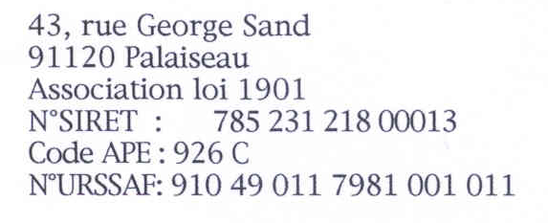

**FICHE DE RENSEIGNEMENTS USP TRIATHLON SAISON 2019-2020**

NOM / Prénom :

Date de Naissance :

Adresse :

Tel port :

Adresse email :

Pratique 2018 / 2019 * : OUI – NON

*Pour les jeunes et si nouvelle adhésion, venez-vous de l’école nautique * : OUI - NON*

Club :

N° de Licence :

Type de licence* : TRIATHLON COMPETITION ADULTES

TRIATHLON LOISIRS ADULTES

DUATHLON ADULTES

TRIATHLON JEUNES

DUATLON JEUNES

Je reconnais avoir lu, accepter et appliquer les termes du Règlement Intérieur.

Fait à :

Le :

 Signature de l'adhérent ou de son représentant légal pour les mineurs:

*\* Rayer les mentions inutiles*